**任务一 电气接线图和驱动器基础调试配置**

|  |  |  |  |
| --- | --- | --- | --- |
| 姓 名 | 桂家波 | 同组人 |  |
| 时 间 | 2023.12.05 | 评 价 |  |

1. **实验目标：**
   1. 根据要求画出电气接线图；

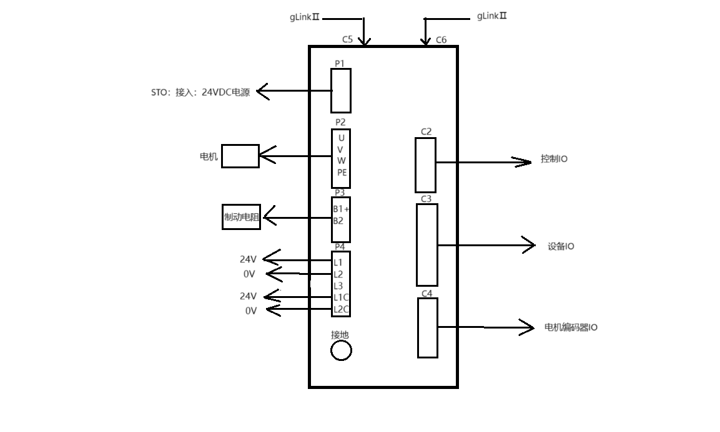

* 1. 掌握电机、驱动器的功能及作用；
  2. 熟悉驱动器的基础调试配置。

1. **实验载体**
2. 8芯双绞屏蔽线缆若干；
3. 增量ABZ编码器电机或绝对值编码器电机；
4. 工业以太网线缆 ；
5. GSHD驱动器；

软件平台： DriverStudio

1. **实验要求**
2. 根据电机端接线定义、驱动器端接口定义和端子板定义，画出电气接线图；
3. 根据IO输入需求（上使能、急停、回零、正限位、负限位）、IO输出需求（清报警、回零是否成功、到位完成信号）和输出等效编码器，如无IO输入需求可模拟，画出电气接线图；
4. 根据上位机使用不同的用户模式（单端脉冲方向控制、差分脉冲加方向控制、模拟量控制）分别出不同的电气接线图，例图，见图1；
5. 根据电机参数完成基础调试；

1. 根据电气接线图完成驱动器调试软件的参数配置；

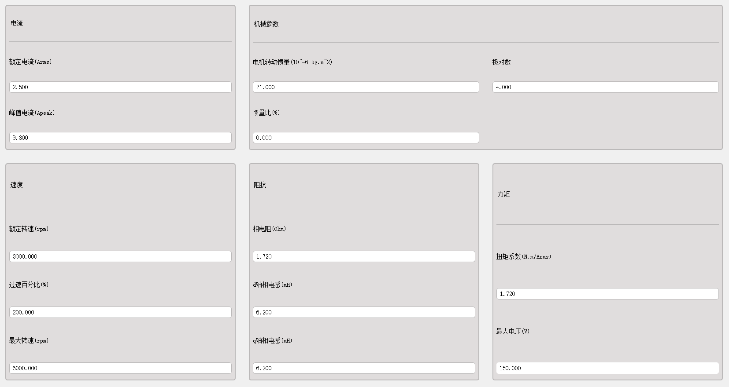

1. 最终可以通过使用控制卡控制电机进行运动；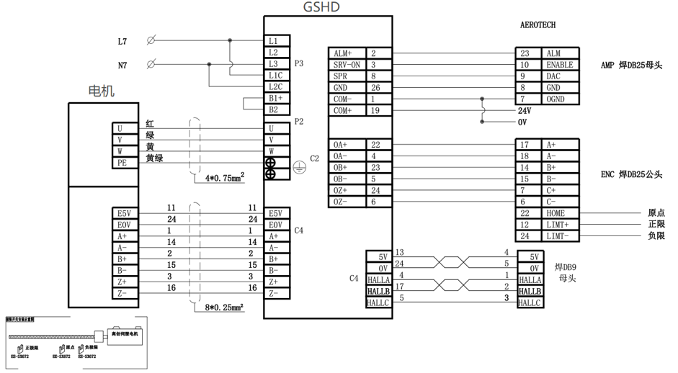

图1